Сварка алюминия с использованием Аргона

Сварка алюминия затруднена многими факторами, в первую очередь его характеристиками.
Алюминий и его сплавы отличаются уникальными свойствами:
- небольшим удельным весом,
- высокой электро-, а также теплопроводностью,
- устойчивостью к механическим нагрузкам.

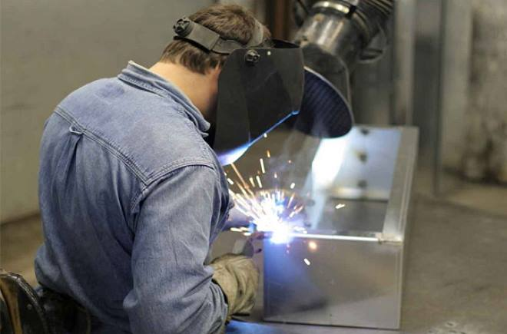

Чем объясняется плохая свариваемость алюминия
- Основная трудность тепловой обработки алюминия состоит в том, что поверхность данного металла всегда покрыта оксидной пленкой, которая отличается очень высокой температурой плавления – 2044
(сам металл плавится при значительно более низкой температуре – 660 градусов).

- Капли расплавленного алюминия, которые образуются в сварной зоне, моментально покрываются тугоплавкой оксидной пленкой, которая препятствует формированию сплошного шва.

- сварную зону надежно защищают от взаимодействия с окружающим воздухом,
- для чего используется газ аргон.

- В расплавленном состоянии алюминий обладает высокой текучестью, что серьезно затрудняет процесс формирования сварочной ванны. Именно поэтому технология сварки алюминия предполагает использование специальных теплоотводящих подкладок.

- В составе алюминия содержится растворенный водород, который при застывании расплавленного металла стремится выйти наружу.

Это способствует образованию в шве пор, а также кристаллизационных трещин.

Кроме того, сплавы данного металла характеризуются повышенным содержанием в них кремния, что также способствует образованию трещин, возникающих при охлаждении деталей.

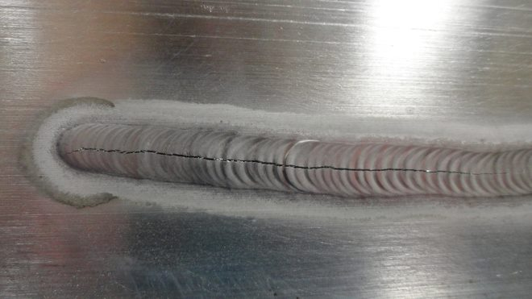

трещина в сварном шве, возникшая в результате нарушения технологии работ

- Алюминий обладает приличным коэффициентом линейного расширения.

По этой причине происходит значительная усадка металла при его застывании, что ведет к серьезным деформациям соединяемых деталей.

- Сварка алюминия и его сплавов осуществляется на высоких значениях сварочного тока.

Это объясняется тем, что данный металл отличается высокой теплопроводностью.
Примечательно, что при сварке стали (а у нее температура плавления выше, чем у алюминия) используются токи меньшей силы (в 1,2–1,5 раза).

Какие методы применяют для сварки алюминия
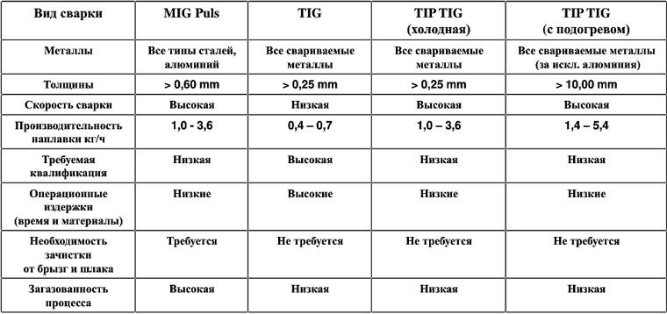

- сварка, осуществляемая в среде инертных газов, для выполнения которой используется вольфрамовый электрод (AC TIG);

- полуавтоматическая сварка, также проходящая в среде защитных газов, для выполнения которой используется специальная проволока, подаваемая в автоматизированном режиме (DC MIG);

- сварка, при которой применяются электроды, покрытые специальным составом (MMA).

важно понимать, что для этого необходимо разрушить оксидную пленку, формирующуюся на поверхности металла.

Подготовка металла к сварке

Необходимо тщательно подготовить кромки этих деталей. Такая подготовка заключается в следующем.
- Поверхности деталей, которые предстоит сваривать (а также присадочный материал) очищаются от грязи, масла и жира.

Чтобы обезжирить поверхности, их обрабатывают уайт-спиритом, ацетоном, авиационным бензином и любым другим растворителем.

- К подготовке относится и разделка кромок свариваемых деталей, которую выполняют, если в этом есть необходимость.

- Если сварку деталей из данного металла проводят не с помощью покрытых электродов, то разделку кромок следует производить при толщине соединяемых деталей, превышающей 4 мм.

- Если же для сварки применяются электроды, то разделку кромок выполняют, когда толщина деталей превышает 20 мм.

Если сваривать предстоит алюминиевые листы толщиной, не превышающей 1,5 мм, то их торцы отбортовывают перед выполнением соединения.

- С поверхности деталей из данного металла перед выполнением их сварки необходимо удалить оксидную пленку.

Для такой процедуры используется напильник или щетка с ворсинками из нержавеющей стали, с помощью которых с кромок соединяемых заготовок (на ширине 25–30 мм) удаляется оксидная пленка.

Сварка с применением защитного газа

Сварка алюминия, которая предполагает применение защитного газа, может считаться наиболее распространенной технологией. Она позволяет получать соединения, отличающиеся высокой надежностью, прочностью и эстетичностью.

Основными расходными материалами сварки по данной технологии являются вольфрамовые электроды (Ø 1,6–5 мм) и прутки (Ø 1,6–4 мм), используемые в качестве присадки.

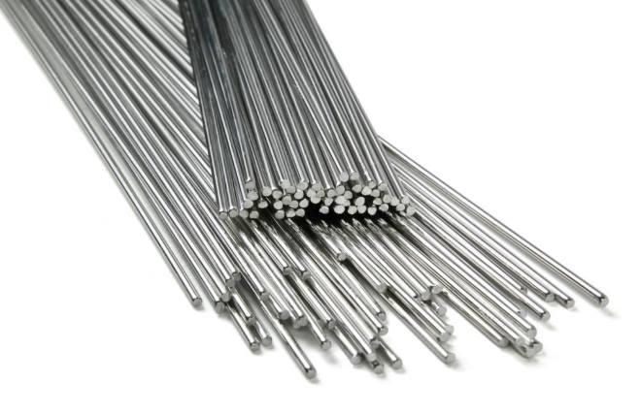

Защитными газами могут быть гелий или аргон, отличающиеся высокой чистотой.
Эффективное разрушение оксидной пленки, присутствующей на поверхности соединяемых заготовок, обязательна, и обеспечивается посредством запитывания сварочной дуги от источника, выдающего переменный ток.

Все режимы сварочного процесса, которые зависят от типа выполняемого соединения и толщины соединяемых деталей, подбираются по специальным таблицам.
К таким режимам, в частности, относятся диаметр вольфрамового электрода, а также присадочного прутка, величина силы сварочного тока, значение скорости, с которой подается защитный газ.

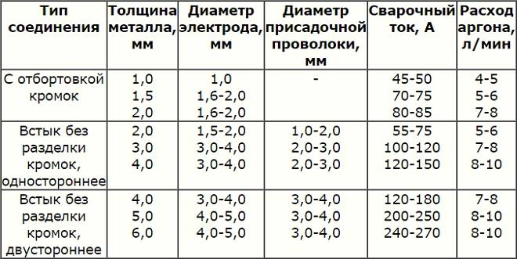

• Между вольфрамовым электродом и горизонтальной поверхностью соединяемых деталей следует выдерживать угол, равный 70–80 градусов.

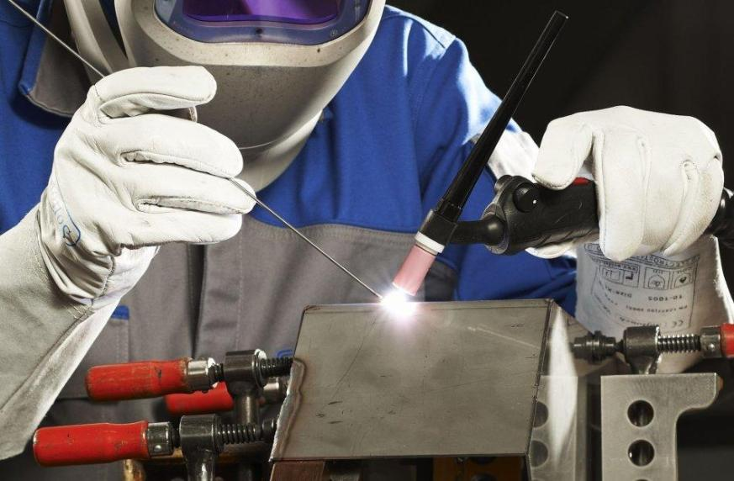

• Угол между вольфрамовым электродом и присадочным прутком должен составлять порядка 90 градусов.

• Длина дуги должна находиться в интервале 1,5–2,5 мм.

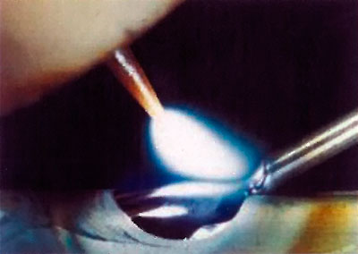

• При формировании шва первым двигается присадочный пруток и только за ним горелка (так обеспечивается эффективная защита сварного шва).

• Кончик присадочного прутка подводят к краю сварочной ванны, касаясь ее, а затем отводят назад и вверх.

• Поперечные движения электродом и присадочным прутком совершать не рекомендуется.

• Чтобы исключить перегрев соединяемых деталей и прожог тонких листов, а также обеспечить быстрый отвод тепла из зоны сварки, под них помещают стальную или медную подкладку, выполняющую роль радиатора.

• Подача защитного газа в зону сварки включается за несколько секунд до начала ее выполнения (3–5), а выключают подачу спустя некоторое время (5–7 секунд) после обрыва дуги.

Выполняя сварку деталей из алюминия в среде защитных газов, необходимо очень тщательно следить за такими параметрами процесса, как скорость сварки и расход газа, так как они оказывают серьезное влияние на качество формируемого шва.

При слишком большом расходе газа, например, в зону сварки будет засасываться воздух, что ухудшит ее защиту.

Эффективная защита зоны сварки также не будет обеспечена в том случае, если расход газа слишком маленький, а скорость выполнения соединения слишком высока.

